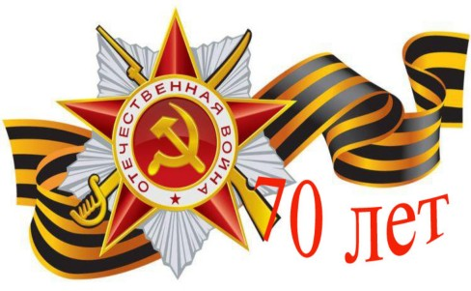
Дорогой, мой дедушка,
Конев Пётр Никитович!

Пишу тебе, чтобы выразить своё восхищение и благодарность за твоё мужество, стойкость, самопожертвование, смелость. Я никогда не видела тебя, потому что ты погиб на войне в марте 1942 года. С самого раннего детства я пыталась узнать о тебе как можно больше, но это было трудно. Твоя жена, моя бабушка пережила тяжёлую войну с тремя маленькими детьми ( сыном Сашей – 5 лет, дочерью Ниной ( моей мамой) - 3 лет на момент начала войны, и малышом Юрой, родившимся 14 июня 1941 года) в совхозе , окружённом со всех сторон немцами. Она вынесла голод, разруху и сумела сохранить детей, вырастить их, сумела воспитать их патриотами, гражданами, хорошими людьми.
Она им рассказывала о тебе и от неё я впервые узнала о тебе. Выяснилось, что ты родился в 1912 году в Тульской области, в 1939 году воевал с финнами. Вернулся живым, и только начал строить мирную жизнь, как началась Великая Отечественная война. Сразу же ты ушёл на фронт. Писем от тебя не сохранилось.
Мне было 5 лет, когда бабушка ушла из жизни. Казалось нить связи с тобой прервалась. После тебя не осталось даже фотографии, потому что после Победы по деревням ходили нечестные люди, которые пользовались доверием сельчан, обещали сделать хорошие портреты погибших на войне, а потом, забрав деньги, исчезали, вместе с ними пропадали фотографии, у многих, как у нас единственные.
Став взрослой, я стала писать в архив Министерства обороны, чтобы хоть какие – то сведения узнать о тебе. На все запросы приходил один и тот же ответ: пропал без вести в марте 1942 года. У тебя на родине в совхозе, он называется «Гагаринский» стоит памятник. Там высечены фамилии наших односельчан, погибших на войне, там и твоя фамилия.
Любимый дедушка! Благодаря тебе я живу, живут мои дети и внук! Ты погиб не зря, ты и сегодня в нашей памяти, твоё продолжение в нас. Ты защитил всех нас от страшного «зверя» - нацизма. Низкий поклон тебе от твоих детей, внуков, правнуков! Нас много мы все дружим, общаемся и помним тебя.
Твоя внучка Вера Рыжакова (Конева).

